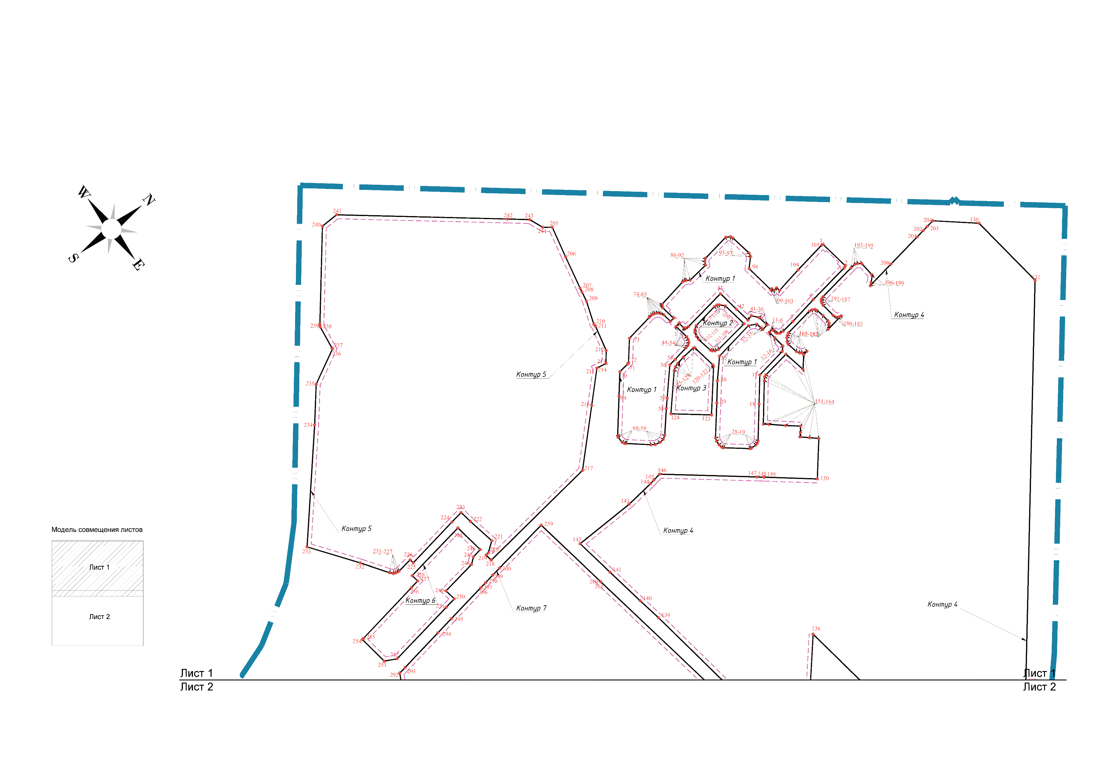
Приложение № 2
к Постановлению Администрации
Сосновоборского городского округа Ленинградской области
от 27.11.2025 № 3293
Чертеж межевания территории, отображающий устанавливаемые красные линии, линии отступа от красных линий

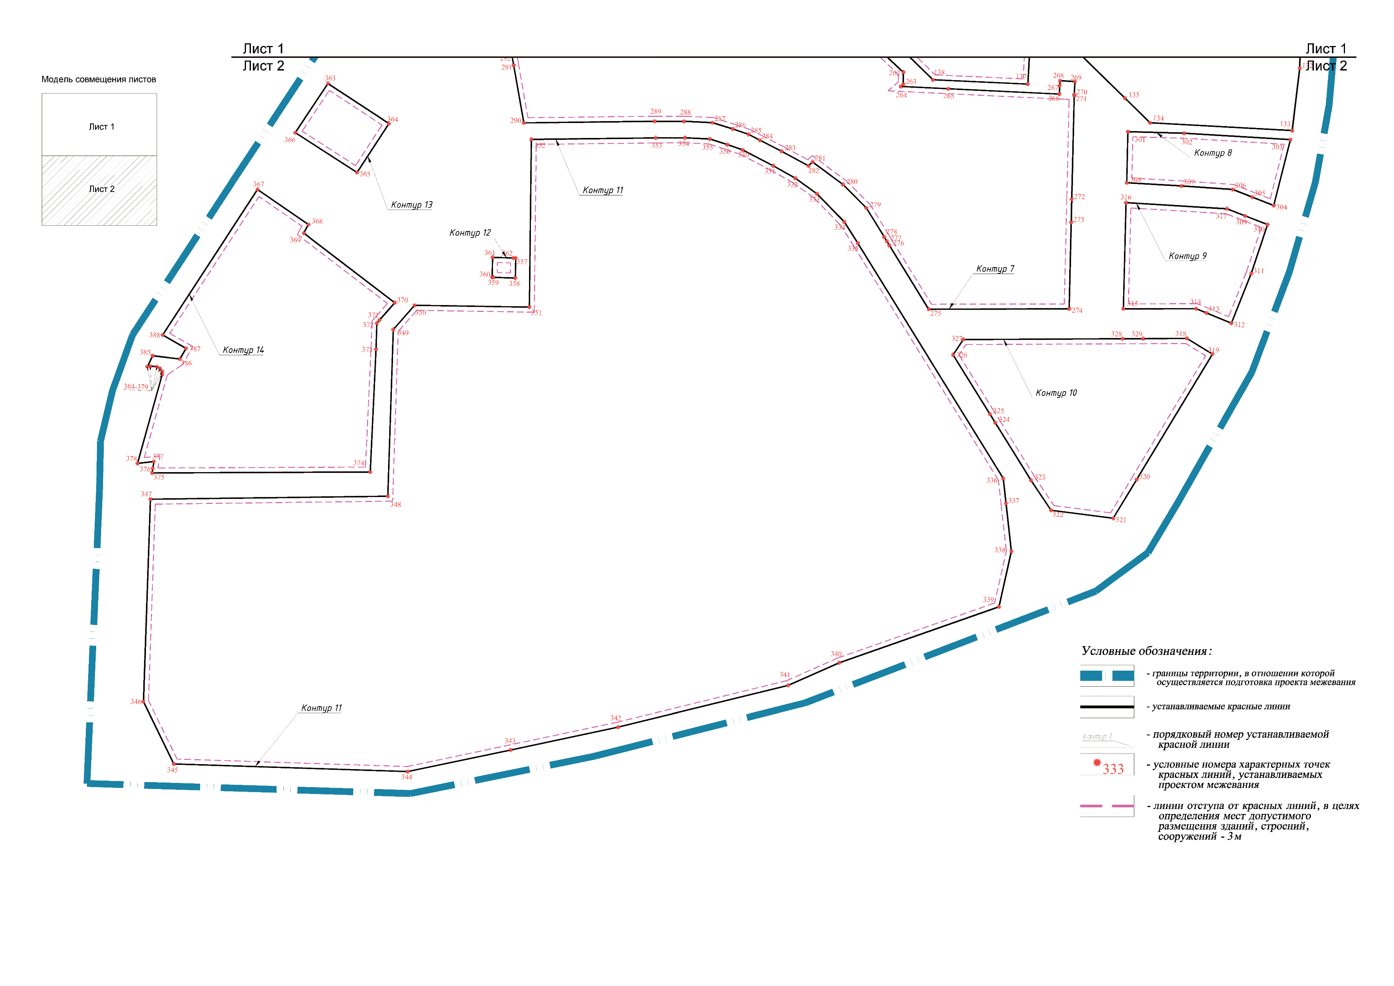

Масштаб 1:2000

